|  |  |
| --- | --- |
|  | **Dirección General de Educación Tecnológica Industrial (DGETI)** |
| **Centros de Estudios Tecnológico Industrial y de Servicios 54 Guadalupe Victoria** |
|  | **Asignatura: Desarrolla Aplicaciones que se Ejecutan en el Cliente** |

|  |  |  |  |  |  |
| --- | --- | --- | --- | --- | --- |
| Número de  equipo: | 7 | Grupo | : 4 A Programación | Fecha: | 04/03/21 |
| Nombre (s): | 1.- Alvirde Sánchez Erick  2.- Paz García Alejandro  3.- Lara Prieto Jefte Israel  4.- Melchor Estrada José Luis | | | | **Calificación:** |

**Práctica 3.- Qué más podemos hacer en JavaScript JS.**

Lee cuidadosamente la práctica y realiza todos los ejercicios en orden para que tus resultados sean los correctos. Al terminar, entregaras la práctica a la profesora para su evaluación.

1. Abrir un bloc de notas nuevo y realizamos las capturas de los códigos siguientes: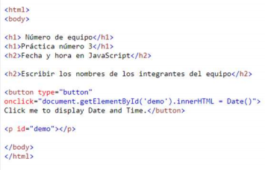

**Profesora: Ing. Zenaida Erika García Machorro** Página **1** de **4**

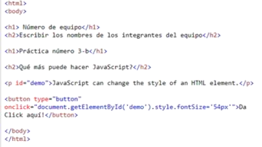

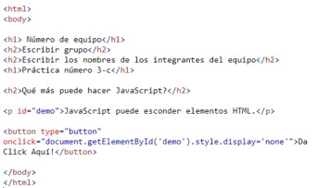

3.- Abrir el archivo en el navegador de su preferencia, tomar captura de pantalla de los resultados y agrégalas en los siguientes recuadros:

|  |
| --- |
| Resultado práctica 3-a |

**Profesora: Ing. Zenaida Erika García Machorro** Página **2** de **4**

|  |
| --- |
| Resultado práctica 3-b |

|  |
| --- |
| Resultado práctica 3-c |

4.- Realiza la captura del árbol de carpetas de la práctica 3, en dónde generaste tus archivos .html.

|  |
| --- |
|  |

**Profesora: Ing. Zenaida Erika García Machorro** Página **3** de **4**

5. Escribe tus conclusiones, recuerda que debes escribir por lo menos cinco renglones, en tipo de letra Arial tamaño 10, cuidar ortografía y coherencia al redactar.

|  |
| --- |
| En esta práctica aprendimos que, nos encanta por lo mientras estos códigos, se nos hace más fácil, estamos maravillados con este lenguaje de programación. Aprendimos nuevas cosas, aunque siento yo, es algo un poco complejo, espero que todos nosotros podamos entenderle, ya que JS es una función un poco complicada. Las explicaciones que nos ha dado la profa, nos han servido de mucho, ya que con ello podemos entender un poco más cada línea de código “script” y las funciones que estamos ocupando. |

**Profesora: Ing. Zenaida Erika García Machorro** Página **4** de **4**